Sở Giáo Dục và Đào Tạo TP.HCM  Trường THPT chuyên NK TDTT  Nguyễn Thị Định  NĂM HỌC: 2021 – 2022 | ĐỀ KIỂM TRA HỌC KÌ I  MÔN: TOÁN – LỚP 12  Thời gian: 90 phút (không kể thời gian phát đề)  Mã đề thi: 136
Họ, tên thí sinh:……….................................................................Số báo danh: .............................

Câu 1: Cho hàm số có bảng biến thiên như sau:
Tổng số tiệm cận ngang và tiệm cận đứng của đồ thị hàm số đã cho là
A. | B. . | C. . | D. .
Câu 2: Cho hàm số có đồ thị như hình vẽ. Hàm số đồng biến trên khoảng nào dưới đây?
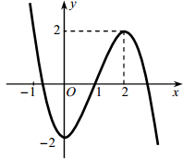
A. . | B. . | C. . | D. .
Câu 3: Phương trình đường tiệm cận ngang của đồ thị hàm số là:
A. . | B. . | C. . | D. .
Câu 4: Hàm số nào dưới đây có đồ thị như đường cong trong hình bên ?
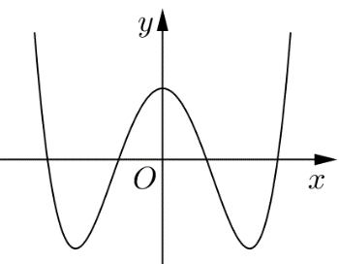
A. | B. | C. | D.
Câu 5: Tập nghiệm của bất phương trình là:
A. | B. | C. | D.
Câu 6: Tập nghiệm của bất phương trình là
A. . | B. . | C. . | D. .
Câu 7: Tính đạo hàm của hàm số
A. . | B. . | C. . | D. .
Câu 8: Cho hàm số (với m là tham số thực) thỏa mãn Mệnh đề nào dưới đây là đúng?
A. | B. | C. | D.
Câu 9: Tập nghiệm của bất phương trình là
A. . | B. . | C. . | D. .
Câu 10: Cho hàm số có đồ thị là đường cong trong hình bên.
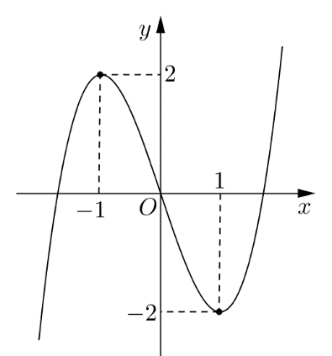
Giá trị nhỏ nhất của hàm số đã cho trên đoạn bằng bao nhiêu ?
A. | B. | C. | D.
Câu 11: Đạo hàm của hàm số là
A. | B. | C. | D.
Câu 12: Nghiệm của phương trình là
A. . | B. . | C. . | D. .
Câu 13: Cho hàm số liên tục trên đoạn và có đồ thị như hình bên. Số nghiệm thực của phương trình trên đoạn là:
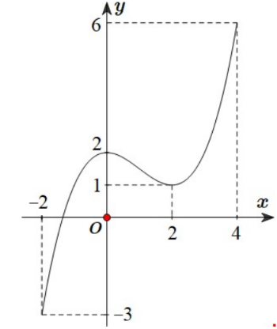
A. 1. | B. 2. | C. 3. | D. 0.
Câu 14: Cho tứ diện , đáy là tam giác vuông tại B, vuông góc với mặt đáy. Biết AB = 3a, BC = 4a, DA = 5a. Bán kính mặt cầu ngoại tiếp hình chóp DABC có bán kính bằng
A. | B. | C. | D.
Câu 15: Cho là số thực dương, thỏa mãn Mệnh đề nào dưới đây đúng ?
A. | B. | C. | D.
Câu 16: Cho phương trình . Đặt ta được phương trình
A. . | B. . | C. . | D. .
Câu 17: Giá trị viết dưới dạng lũy thừa với số mũ hữu tỉ là
A. | B. | C. | D.
Câu 18: Cho hàm số có bảng biến thiên như sau
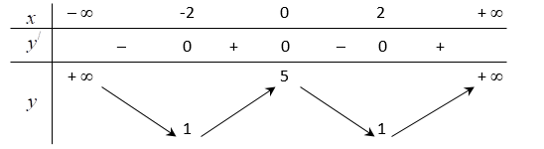
Hàm số đồng biến trên khoảng nào sau đây?
A. | B. | C. | D.
Câu 19: Cho hàm số có bảng biến thiên như sau:
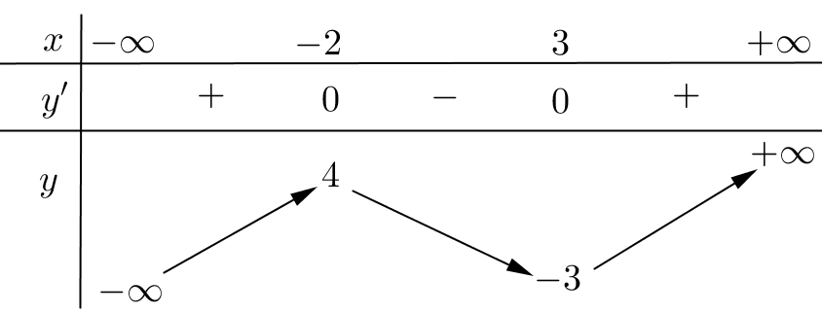
Điểm cực tiểu của hàm số đã cho là
A. | B. | C. | D.
Câu 20: Cho là hai số thực dương tùy ý. Mệnh đề nào dưới đây đúng ?
A. | B.
C. | D.
Câu 21: Hàm số có bao nhiêu điểm cực trị?
A. 3. | B. 2. | C. 1. | D. 0.
Câu 22: Cho hàm số . Gọi và lần lượt là giá trị lớn nhất và giá trị nhỏ nhất của hàm số đã cho trên đoạn . Giá trị của là
A. . | B. . | C. . | D. .
Câu 23: Tập xác định của hàm số là:
A. | B. | C. | D.
Câu 24: Tìm tất cả các giá trị thực của tham số để hàm số có tập xác định là
A. | B. | C. | D.
Câu 25: Khối lập phương cạnh a có thể tích bằng bao nhiêu ?
A. | B. | C. | D.
Câu 26: Cho khối lăng trụ (H) có diện tích đáy bằng 4, thể tích bằng Tính chiều cao của khối lăng trụ.
A. | B. | C. | D.
Câu 27: Nghiệm của phương trình là
A. . | B. . | C. . | D. .
Câu 28: Tìm số nghiệm của phương trình .
A. . | B. . | C. . | D. .
Câu 29: Gọi là các nghiệm của phương trình . Tính
A. . | B. . | C. . | D.
Câu 30: Cho hình nón có thiết diện qua trục là một tam giác vuông cân có cạnh huyền 2a. Thể tích của khối nón bằng
A. | B. | C. | D.
Câu 31: Có tất cả bao nhiêu giá trị nguyên của tham số m để hàm số đồng biến trên
A. . | B. . | C. . | D. .
Câu 32: Hình đa diện bên dưới có bao nhiêu mặt?
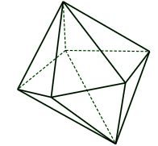
A. | B. | C. | D.
Câu 33: Cho là các số thực. Mệnh đề nào sau đây là sai?
A. | B. | C. | D.
Câu 34: Gọi lần lượt là độ dài đường sinh, chiều cao và bán kính đáy của hình nón. Đẳng thức nào sau đây luôn đúng
A. . | B. . | C. . | D.
Câu 35: Đường cong trong hình bên là đồ thị của hàm số nào sau đây ?
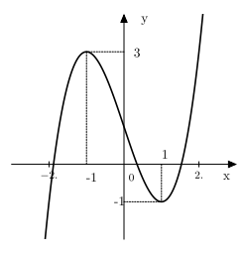
A. | B. | C. | D.
Câu 36: Cho hình nón có bán kính đáy là 4a, chiều cao là 3a. Diện tích xung quanh hình nón bằng
A. | B. | C. | D.
Câu 37: Cho và . Tính .
A. . | B. . | C. . | D. .
Câu 38: Tìm tất cả các giá trị của tham số để hàm số đạt cực đại tại điểm ?
A. . | B. | C. hoặc . | D. hoặc .
Câu 39: Cho hình chóp S.ABCD có đáy ABCD là hình vuông cạnh a, cạnh SA(ABCD). Góc giữa SC và mp (ABCD) bằng . Thể tích của khối chóp S.ABCD bằng:
A. | B. | C. | D.
Câu 40: Cho khối chóp tứ giác đều S.ABCD có cạnh đáy bằng . Tính thể tích khối chóp S.ABCD biết cạnh bên bằng .
A. | B. | C. | D.
Câu 41: Hàm số nào sau đây luôn đồng biến trên tập xác định?
A. | B. | C. | D.
Câu 42: Hình hai mươi mặt đều có bao nhiêu cạnh?
A. | B. | C. | D.
Câu 43: Cho hình chóp có lần lượt là trung điểm các cạnh . Khi đó, tỉ số bằng
A. | B. 4 | C. | D.
Câu 44: Một hình trụ có bán kính đáy 6 cm, chiều cao 10 cm. Thể tích của khối trụ này là
A. | B. | C. | D.
Câu 45: Thiết diện qua trục của hình trụ (T) là một hình vuông có cạnh bằng . Diện tích xung quanh của hình trụ (T) là
A.
B.
C.
D.
Câu 46: Cho hình trụ ngoại tiếp hình lập phương cạnh . Thể tích của hình trụ đó bằng:
A.
B.
C.
D.
Câu 47: Đạo hàm của hàm số là:
A. . | B. . | C. . | D. .
Câu 48: Thể tích của khối cầu nội tiếp khối lập phương có cạnh bằng a là
A. | B. | C. | D.
Câu 49: Gọi bán kính , S là diện tích và là thể tích của khối cầu. Công thức nào sau sai?
A. | B. | C. | D.
Câu 50: Xét các số thực thỏa mãn . Mệnh đề nào dưới đây đúng?
A. . | B. . | C. . | D. .

-----------------------------------------------
----------- HẾT ----------

